Institución Educativa Emilia Riquelme
Bimestral primer periodo
Ciencias sociales
Nombre: ______________________ Fecha: _______

Selecciona con una X la respuesta correcta:  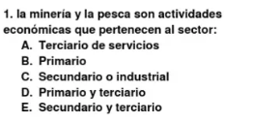  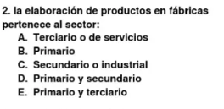  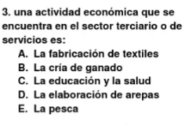  4. Escribe una caracterisitca de cada periodo.  Paleolitico______________________________  Neolitico_______________________________  Edad de los metales ______________________ | 5. ¿A qué periodo de la prehistoria pertecenece  la pintura? justifica tu respuesta.  6. ¿Cuáles son las comunidades indigenas de  América?  7. ¿Cuáles son las comuinidades  indigenas de Colombia vista en clase?  8. Escribe una actividad económica o productiva.  9. ¿Cuáes son los sectores económicos de Colombia?  - Realiza un dibujo del tema que más te  haya gustado en clase ,escribele su nombre.

AUTOEVALUACIÓN:

